项目展板
项目类型：创业实践项目
项目名称：基于免维护蓄电池台式机续电控制方式的研究
项目编号：S202113217001S
项目简介：为了满足顾客对于紧急电源的需求，本设计研发的中型电器便携式可移动电源利用逆变器，可以强化电能利用效率。除此之外，还充分利用了物联网功能，使移动电源在使用的时实现了远程温度检测、电量显示和控制断电的功能，使之更加安全、便捷。
图片：
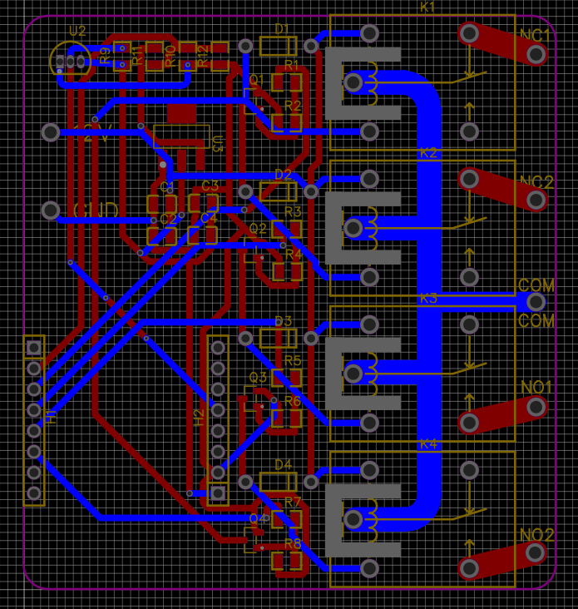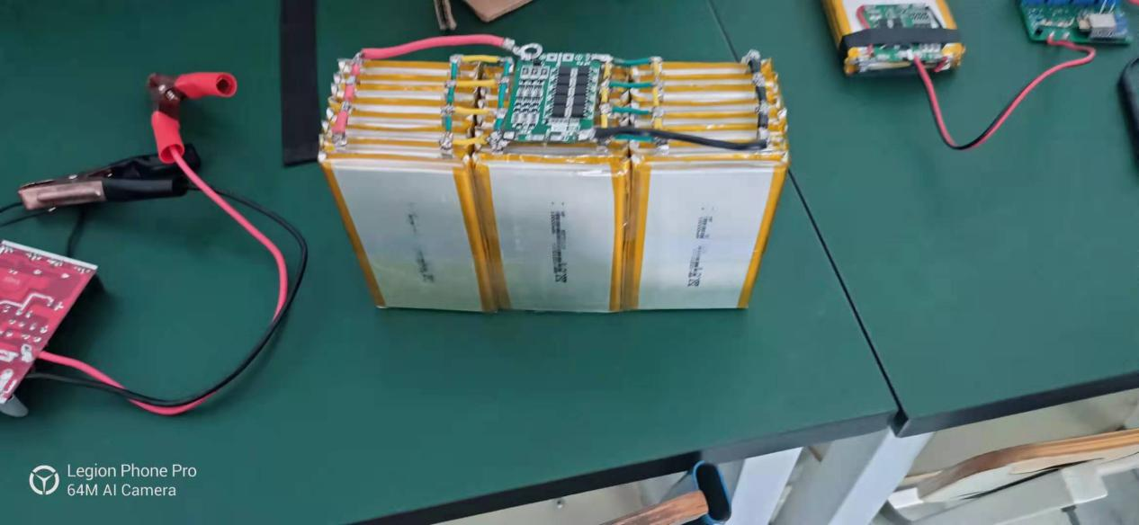
物联部分PCB 电池

创新点描述：
本设计选用更高效、更节能、更环保的聚合物锂电池作为储能设备，本产品使用三串锂电池保护板保证锂电池的使用安全，可同时为3台电脑同时供电。同时通过在插座上安装WIFI接收装置，给予了使用者极大的便利去通过手机查看电池温度和控制电池插排的开与否。联网提供了传感器的连接，其本身也具有智能处理的能力，能够对物体实施智能控制。
项目成员信息：
项目总负责人：庞世鹏 181班 机械电子工程
项目硬件设计：田 蕤 201班 机械制造与自动化
项目编程设计：侯 迪 181班 机械电子工程
项目材料收集：张再福 181班 机械电子工程
项目指导教师信息：
张晚青 高级工程师 研究方向：机械电子
立项年份：2021

曾获得辽宁省第二届智能制造科普创意创新大赛省级二等奖

